**Test ngày 16/11/2017**

**Trang THÔNG TIN SÁCH**

1. Lỗi menu khi cuộn=> đè lên nội dung khác

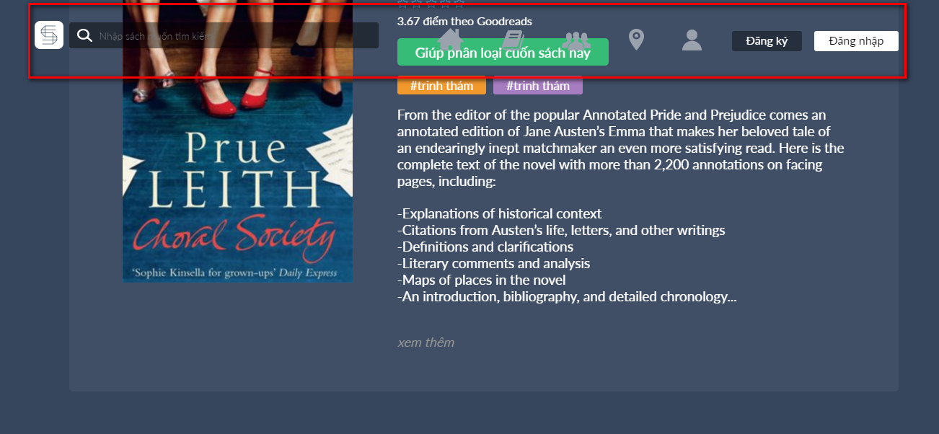

1. Chưa có thông tin sách phân loại.

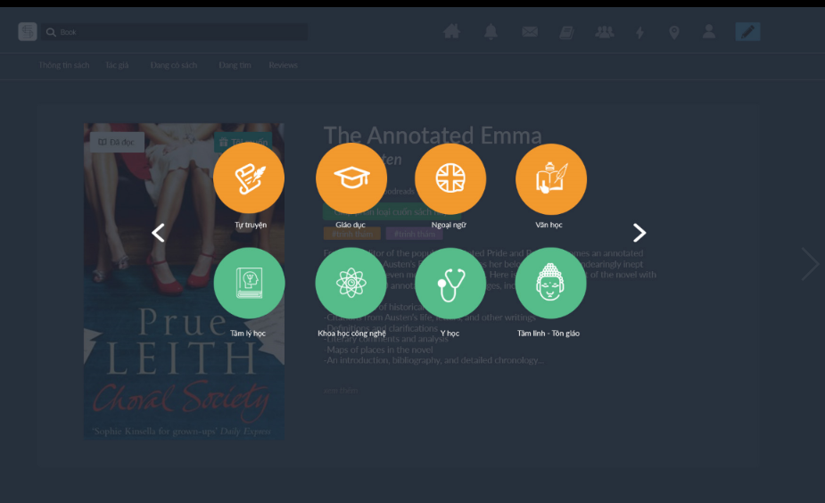

1. Thiếu icon, không có button đăng ký, đăng nhập.

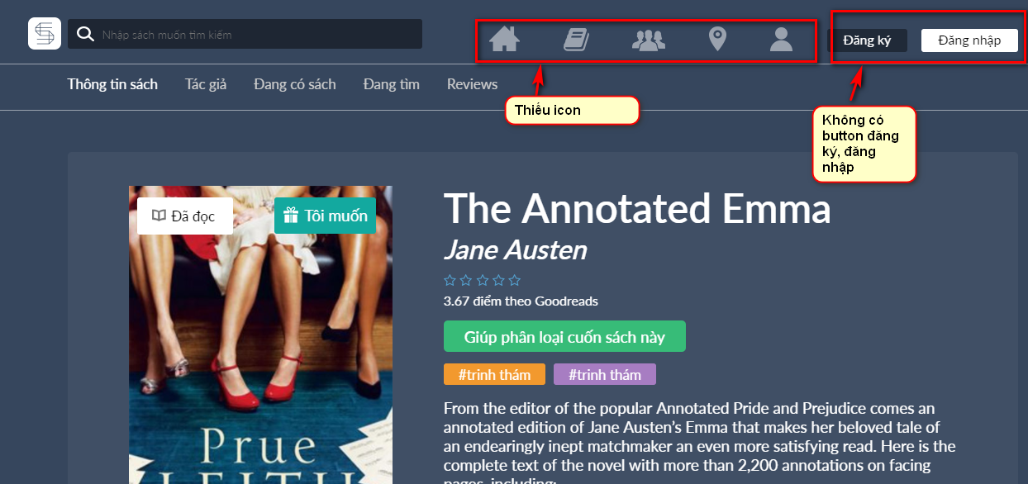

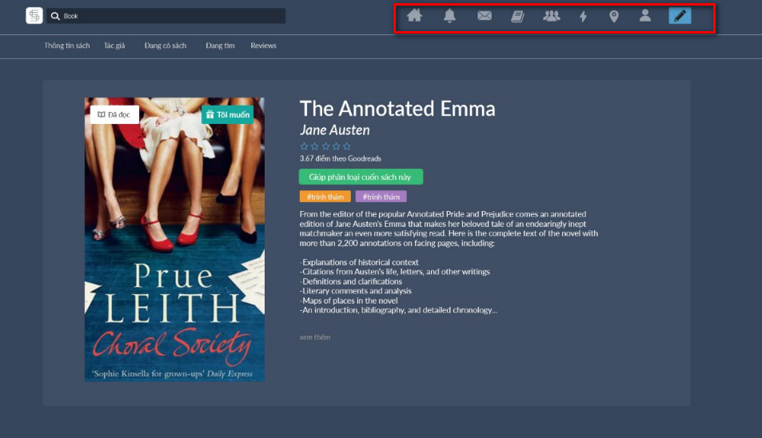

1. Mobile, responsive: Mất logo, thiếu text trong khung search, các icon và menu nằm đè lẫn nhau.

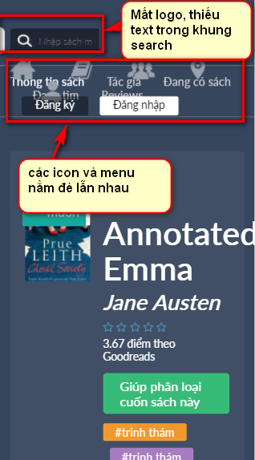

1. Mobile, responsive: text chạy ra khỏi panel, 2 button #trinh thám đang nằm so le nhau, chỉnh cho thẳng lại.

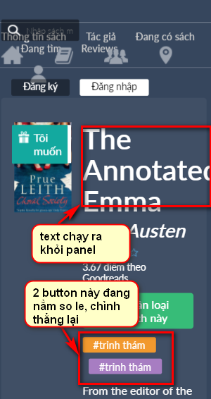

1. Mobile, responsive: Mất button đã đọc, button tôi muốn quá to trong khi image quá nhỏ.

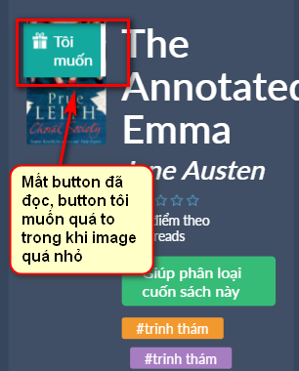

1. Mobile, responsive: nội dung đang nằm về phía bên phải, nên chỉnh ngay giữa cho đều.

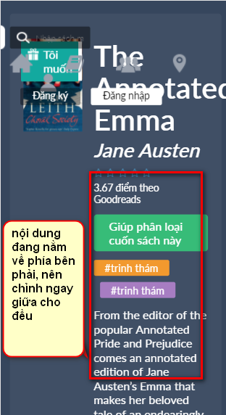

**Trang LỊCH SỬ**

1. Thiếu icon, không có button đăng ký đăng nhập.

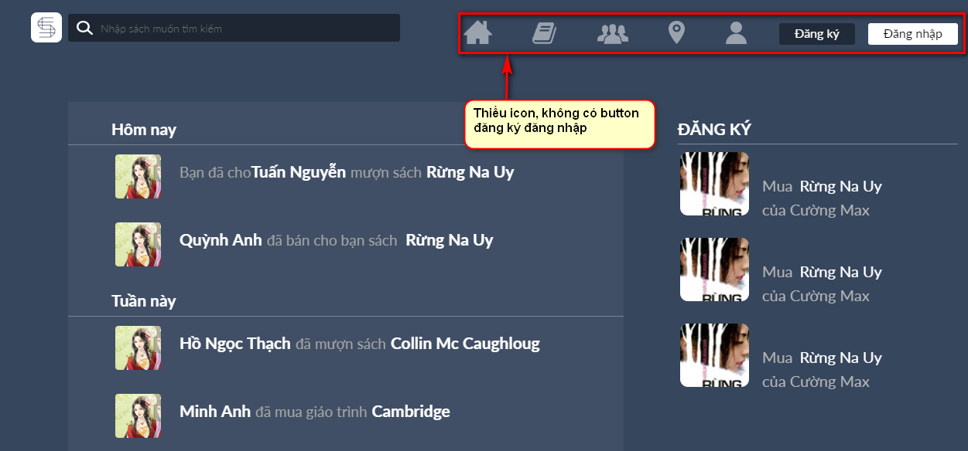

1. Mobile, responsive: Đăng ký bị tràn ra khỏi khung.

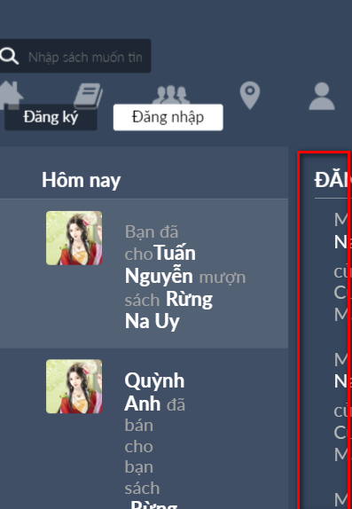

1. Mobile, responsive:

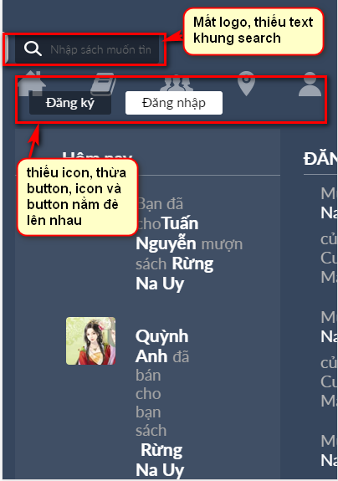

1. Mobile, responsive:

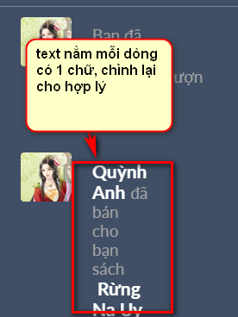

**Trang ĐANG CÓ SÁCH**

Giống trang ĐANG TÌM SÁCH

**Trang THÔNG TIN TÁC GIẢ**

1. Lỗi menu khi cuộn=> đè lên nội dung khác

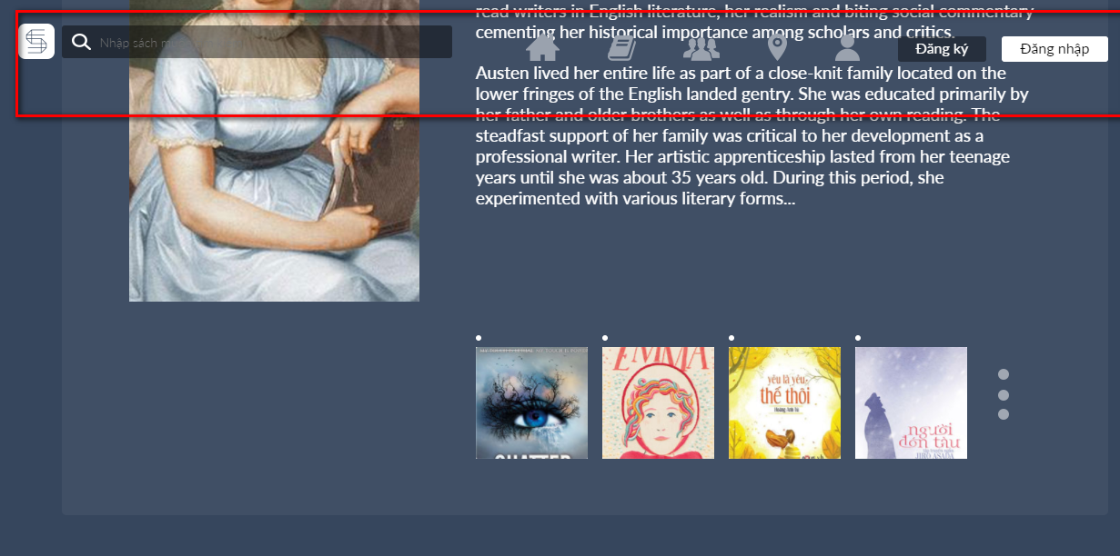

1. Thiếu icon, không có button đăng ký, đăng nhập.

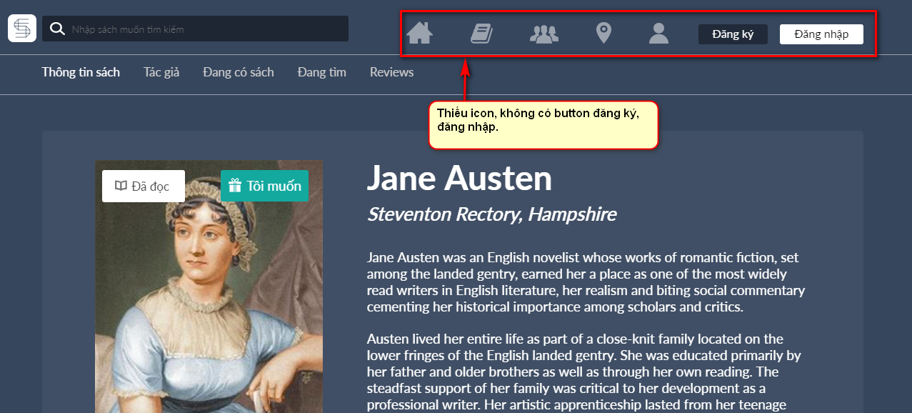

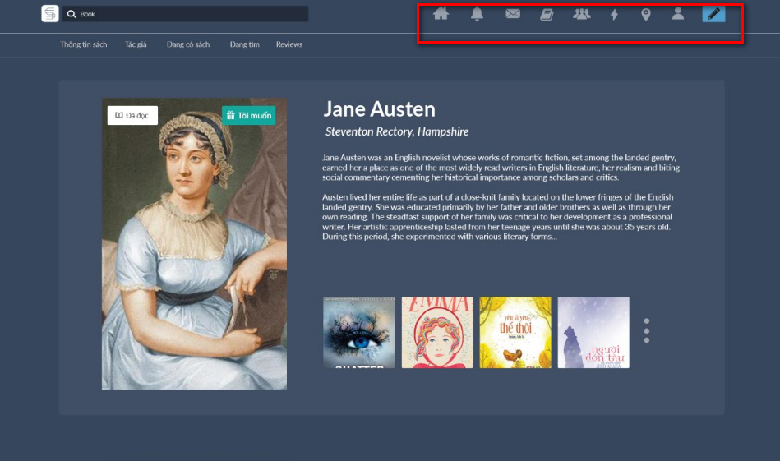

1. Mobile, responsive: Image quá nhỏ, 4 dấu chấm tròn màu trắng ở đâu xuất hiện, 3 dấu chấm trong bên hong quá to và bị mất 1 phần.

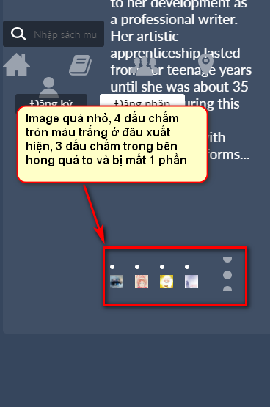

1. Mobile, responsive: Mất logo và thiếu text khung search. Icon, menu nằm đè lên nhau.

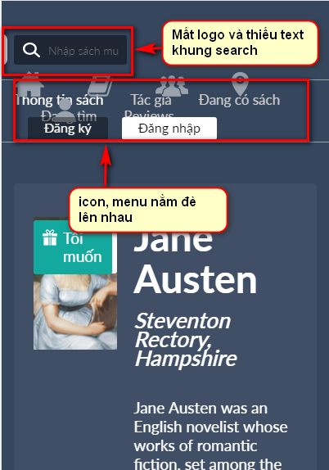

1. Mobile, responsive: Mất button đã đọc, button tôi muốn quá to so với image.

